Universidade Federal do Espírito Santo

Aluno: Henrique Paulino Cruz
Data: 03/12/2019
Disciplina: Tópicos Especiais em Programação I
Professor: Rodrigo Laiola Guimarães

Explicação sobre como funciona o sistema “UFES-Music”

- Abordagem do problema:

Para resolver o problema desse sistema foi adotado o “método de identificadores”, ou seja, cada uma das structs criadas possuem um campo ID que é um identificador único para cada tipo de estrutura. Por exemplo, ao passo que o usuário vai utilizando o sistema, ao adicionar uma nova mídia, é gerado automaticamente um identificador único para tal mídia (uma mídia e um álbum podem ter o mesmo ID, mas duas mídias nunca terão o mesmo ID), e para remover e editar uma mídia cadastrada, o usuário escolhe qual mídia operar digitando o ID da mesma.
Na parte de álbuns e playlists, em que essas estruturas são um conjunto de mídias distintas, o fato de mídias possuírem IDs, facilita bastante pois ao invés de um álbum possuir um vetor que armazena ponteiros de mídias, ele possui um vetor de inteiros que armazena o identificador das mídias.
Essa abordagem foi feita pois quando um álbum (por exemplo) for salvo no arquivo binário de álbuns, se esse álbum possuísse em sua estrutura um vetor de ponteiros para mídias, seria salvo no arquivo os endereços de memória que aquelas mídias estavam naquele momento, e quando o usuário rodasse o programa novamente, pode ser que a mídia não estivesse mais naquela posição salva inicialmente. Utilizando IDs, uma mídia vai possuir sempre o mesmo ID, e assim, sempre será possível encontrar tal mídia.

- Tipos abstratos de dados implementados
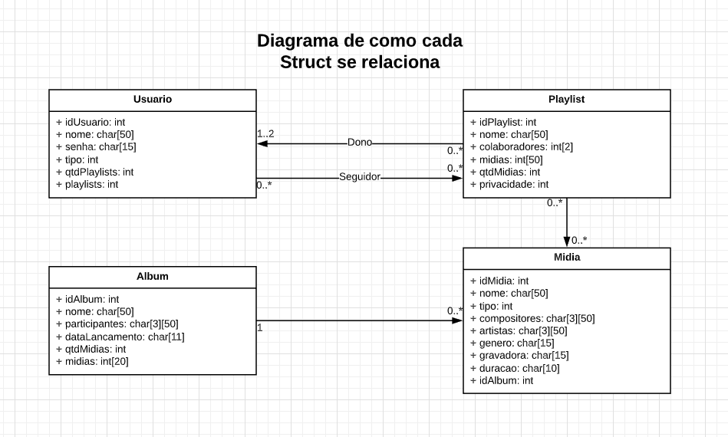
As TADs criadas para poder gerenciar esse sistema consiste em 4 structs, sendo elas, Midia, Playlist, Álbum e Usuário que se relacionam como é mostrado no diagrama acima.
Todos esses TADs criados possuem opções de inserção, edição, remoção, listagem geral, busca por um tipo de filtro e pegar cada campo do TAD. Além disso cada TAD também possuem funções específicas para seu tipo, para que seja possível operar os dados armazenados de acordo com a necessidade do usuário.
  - Mídia:
    - idMidia: inteiro que armazena um identificador único para cada mídia.
    - nome[50]: string que contém o nome da mídia.
    - tipo: um inteiro que simboliza o tipo de cada mídia, sendo ele, 0 para músicas, 1 para vídeos e 2 para podcasts.
    - compositores[3][50]: vetor de string que pode armazenar de 1 até 3 compositores diferentes da mídia.
    - artistas[3][50]: vetor de string que pode armazenar de 1 até 3 artistas diferentes da mídia.
    - genero[15]: string que armazena o gênero da mídia.
    - gravadora[15]: string que armazena a gravadora da mídia.
    - duracao[10]: string que armazena a duração da mídia.
    - idAlbum: inteiro que armazena o identificador do álbum o qual a mídia pertence.
No TAD mídia existem funções para: buscar mídia por identificador no arquivo de mídias, salvar a mídia em um arquivo de mídias, contar a quantidade de mídias cadastradas, atualizar arquivo de mídias, excluir uma mídia do arquivo de mídias e pegar o último identificador de mídia que foi cadastrado.
  - Playlist:
    - idPlaylist: inteiro que armazena um identificador único para cada playlist.
    - nome[50]: string que contém o nome da playlist.
    - colaboradores[2]: vetor de inteiro que armazena os identificadores dos usuários que podem editar a playlist, sendo a posição 0 o dono da playlist que tem total liberdade para editar a playlist, e a posição 1 o colaborador que pode apenas adicionar, remover e alterar a posição das mídias na playlist.
    - midias[50]: vetor de inteiros que armazena os identificadores das mídias que a playlist possui.
    - qtdMidias: inteiro que armazena a quantidade de mídias que a playlist possui.
    - privacidade: inteiro que simboliza se a playlist será compartilhada ou individual, sendo 0 a playlist é individual e 1 compartilhada.
No TAD playlist existem funções para: buscar playlist por identificador no arquivo de playlists, pega a quantidade de playlists cadastradas, pega o identificador da última playlist cadastrada, salva playlist em arquivo, atualizar arquivo de playlists, adicionar mídia a uma playlist, remover mídia de uma playlist, listar mídias da playlist, trocar posição da mídia na playlist, excluir playlist do arquivo de playlists.
  - Álbum:
    - idAlbum: inteiro que armazena um identificador único para cada álbum.
    - nome[50]: string que contém o nome do álbum.
    - participantes[3][50]: vetor de string que armazena de 1 até 3 nomes dos diferentes participantes do álbum.
    - dataLancamento[11]: string que armazena a data de lançamento do álbum.
    - qtdMidias: inteiro que armazena a quantidade de mídias que o álbum possui.
    - midias[20]: vetor de inteiros que armazena os identificadores das mídias que pertencem àquele álbum.
No TAD álbum existem funções para: buscar álbum por identificador no arquivo de álbuns, salvar álbum no arquivo de álbuns, pega a quantidade de álbuns cadastrados, adicionar mídias a um álbum, remover mídias de um álbum, atualizar arquivo de álbuns, excluir album do arquivo de álbuns (isso consequentemente apaga todas as mídias que aquele álbum possuía do arquivo de mídias), pega o identificador do último álbum que foi cadastrado.
  - Usuário:
    - idUsuario: inteiro que armazena um identificador único para cada playlist.
    - nome[50]: string que contém o nome do usuário.
    - tipo: inteiro que armazena 1 caso o usuário seja do tipo administrador, e 0 caso ele seja um usuário comum.
    - senha[15]: string que contém a senha do usuário
    - qtdPlaylists: inteiro que armazena a quantidade de playlists que o usuário possui.
    - playlists[20]: vetor de inteiros que armazena o identificador de cada playlist que o usuário segue, é dono ou contribuinte.
No TAD usuário existem funções para: buscar usuário por identificador no arquivo de usuários, salvar usuário no arquivo de usuários, pegar o identificador do último usuário cadastrado, excluir usuário do arquivo de usuários, pegar a quantidade de usuários que estão cadastrados, atualizar o arquivo de usuários, autenticar o usuário para ver se seu login e senha são válidos, listar as playlists que o usuário segue, é dono ou colaborador, adicionar playlists ao usuário, remover uma playlist de todos os usuários que a possuíam em sua lista de playlists.

- Funcionalidades
  - Administrador: O usuário administrador tem total acesso ao sistema e já está cadastrado no arquivo de usuários, não sendo possível cadastrar um no menu “Cadastre-se”, a única forma de possuir um outro administrador é se um administrador mudar o tipo de algum outro usuário cadastrado.
Este tipo de usuário é o responsável por adicionar as mídias e os álbuns aos seus respectivos arquivos, além disso ele pode criar manualmente novos usuários, criar playlists para um determinado usuário e modificar qualquer mídia, playlist, álbum e usuário cadastrado.
  - Usuário comum: O usuário comum, tem acesso a apenas algumas partes do sistema, e pode ser criado ou por um administrador ou no menu “Cadastre-se”.
Este tipo de usuário pode apenas buscar as mídias e álbuns que já estão cadastradas no sistema, mas ele pode criar playlists, para si mesmo e modificá-las a vontade, desde que o mesmo seja o dono. Caso ele seja um contribuinte da playlist ele pode apenas adicionar mídias, remover e trocar a ordem de reprodução das mídias que estão em uma determinada playlist. Também é possível que este usuário busque por playlists que outros usuários criaram para poder segui-las.

